Süreç 1: Yurt İçi Akıllı Transfer (BPMN 2.0)
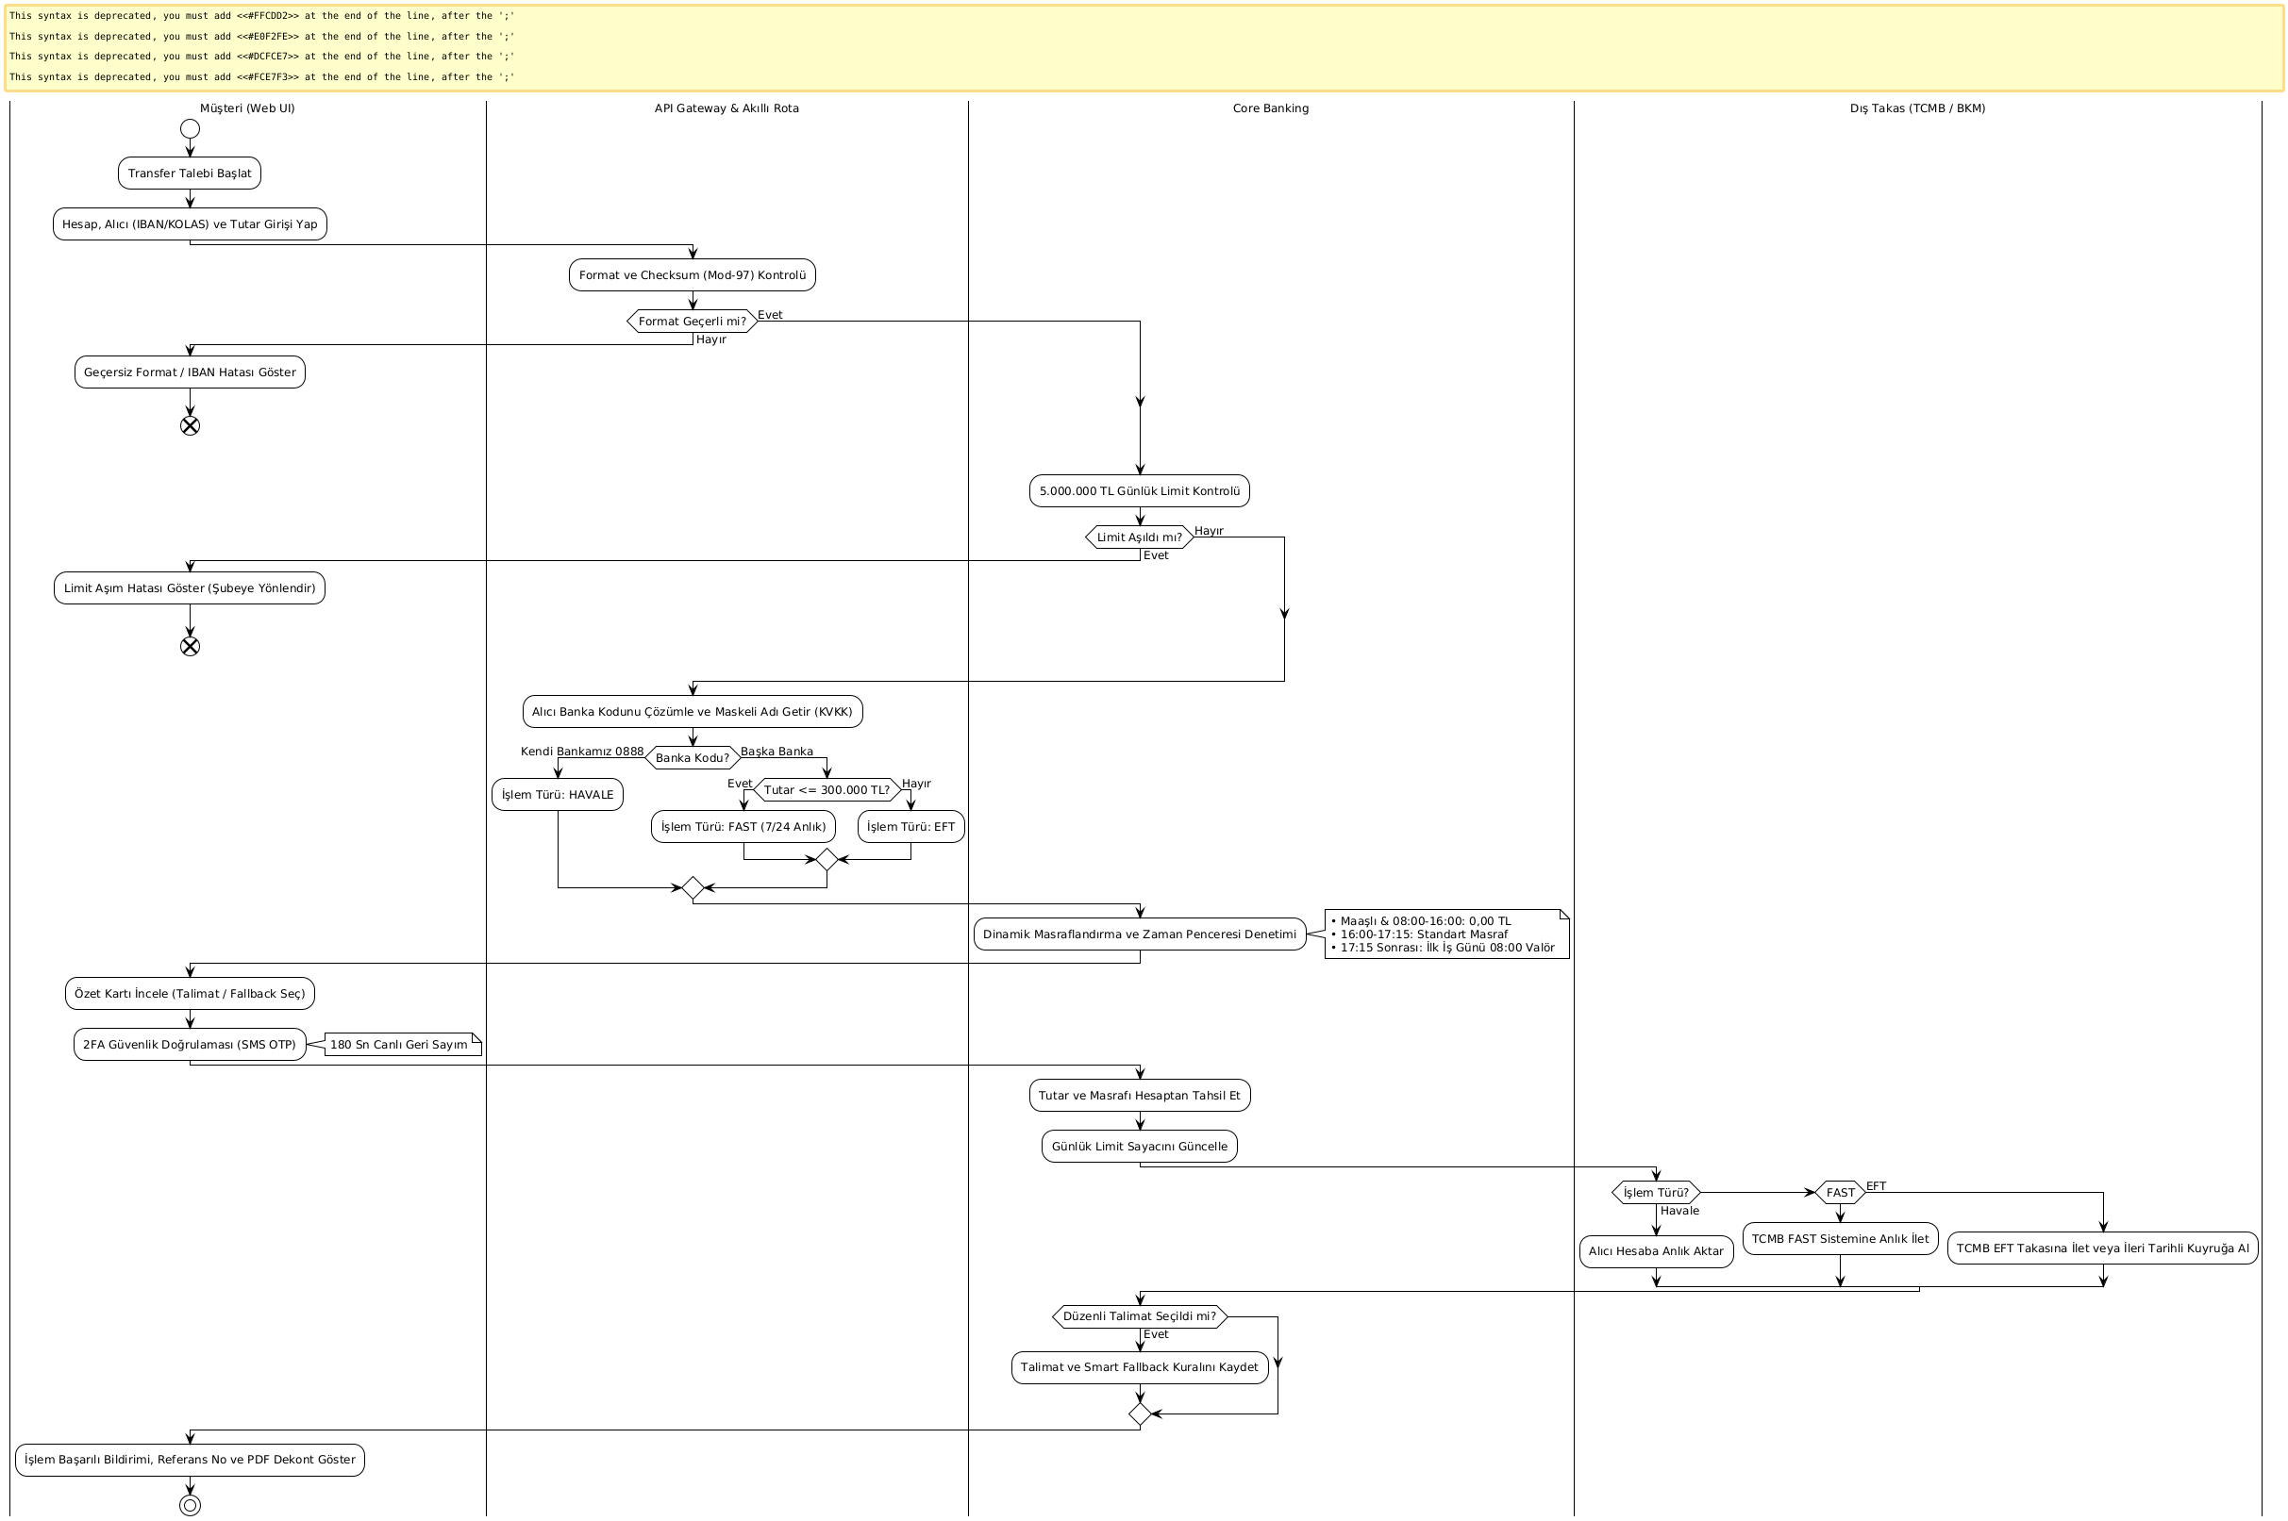

Süreç 2: Bağımsız Düzenli Ödeme Emri & Smart Fallback (BPMN 2.0 PlantUML)
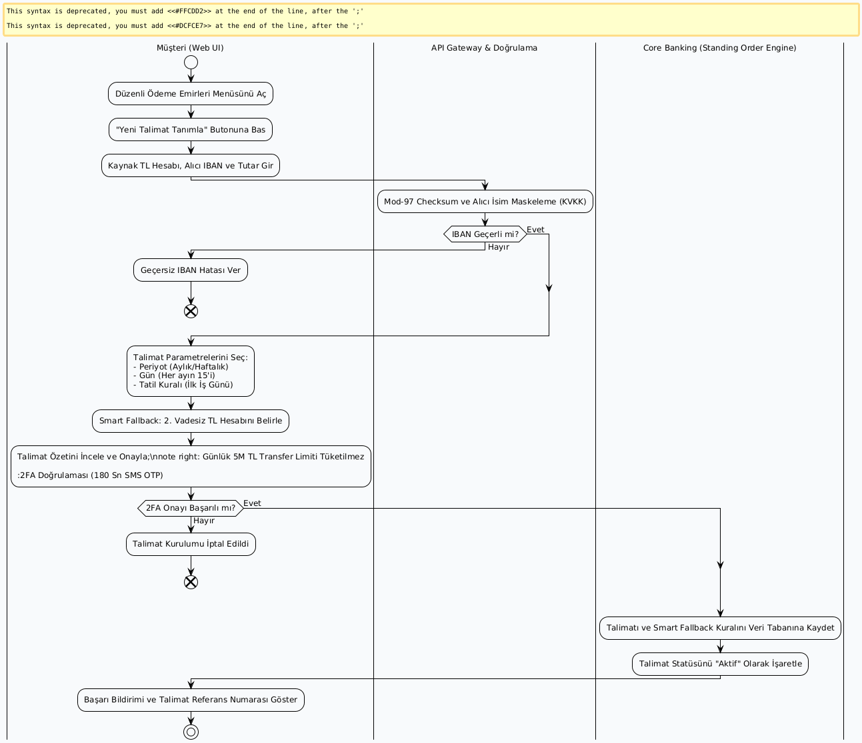
Süreç 3: Uluslararası SWIFT Transferi (BPMN 2.0 )
